SỞ GIÁO DỤC VÀ ĐÀO TẠO  ĐỀ CHÍNH THỨC  THÀNH PHỐ HỒ CHÍ MINH  TRƯỜNG THPT AN NGHĨA | KIỂM TRA HỌC KÌ II NĂM HỌC 2016 - 2017  MÔN: VẬT LÍ . Khối 11 - KHXH (Ngày 17/04/2017)  Thời gian: 45 phút (Không kể thời gian phát đề)

I. LÝ THUYẾT: (5 điểm)
Câu 1: (2 điểm) Phát biểu định luật Fa-ra-day về cảm ứng điện từ. Viết biểu thức. Chú thích.

Câu 2: (2 điểm) Phát biểu định luật khúc xạ ánh sáng. Viết công thức của định luật khúc xạ ánh sáng.
Câu 3: (1 điểm) Khi nhìn vào li nước (ở hình bên), ta thấy ống hút như bị gãy khúc ở vị trí mặt phân cách giữa môi trường nước và không khí. Từ những hiểu biết của mình qua bài ‘‘Khúc xạ ánh sáng’’ em hãy trả lời các câu hỏi sau:
- Thế nào là hiện tượng khúc xạ ánh sáng?
- Nguyên nhân của hiện tượng khúc xạ ánh sáng là gì?

II. BÀI TẬP: (5 điểm)
Bài 1: (2 điểm) Một vòng dây dẫn phẳng hình chữ nhật có diện tích 48 cm² đặt cố định trong từ trường đều có véctơ cảm ứng từ hợp với pháp véctơ của mặt phẳng khung dây một góc 60⁰.
a. Tính từ thông qua khung dây khi cảm ứng từ là 0,5 T.
b. Trong khoảng thời gian 0,2 s cho độ lớn của cảm ứng từ tăng đều từ 0 đến 0,5 T. Xác định độ lớn của suất điện động cảm ứng trong khung.
Bài 2: (1 điểm) Một tia sáng đơn sắc truyền từ môi trường có chiết suất 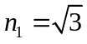 ra môi trường không khí có chiết suất 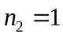 với góc khúc xạ ở ngoài không khí là 60⁰.
a. Tìm góc tới.
b. Để xảy ra hiện tượng phản xạ toàn phần ở mặt phân cách giữa hai môi trường thì ta phải tăng góc tới thêm bao nhiêu độ?
Bài 3: (2 điểm) Một thấu kính hội tụ có tiêu cự 12 cm. Vật sáng AB cao 2 cm đặt vuông góc với trục chính (A nằm trên trục chính) cách thấu kính 8 cm.
a. Xác định vị trí, tính chất ảnh.
b. Tìm độ phóng đại ảnh và chiều cao của ảnh. Vẽ ảnh A’B’ .

_________ HẾT _________

Họ & Tên học sinh:............................................................Lớp.......... Số báo danh:..................

SỞ GIÁO DỤC VÀ ĐÀO TẠO KIỂM TRA HỌC KỲ II – NĂM HỌC: 2016-2017
TP. HỒ CHÍ MINH ĐÁP ÁN THI
TRƯỜNG THPT AN NGHĨA MÔN: VẬT LÝ – LỚP 11 (KHXH)
---------------
 | Nội dung trả lời câu hỏi | Điểm | Ghi chú
Câu 1 | Phát biểu định luật Fa-ra-day về cảm ứng điện từ. Viết biểu thức. Chú thích. | 2
 | - Định luật : Độ lớn của suất điện động cảm ứng xuất hiện trong mạch kín tỉ lệ với tốc độ biến thiên từ thông qua mạch kín đó.  - Biểu thức: 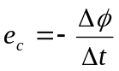  Độ lớn: 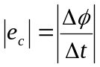  - Chú thích: e_{c} : suất điện động cảm ứng (V)  Δφ: độ biến thiên từ thông trong một khoảng thời gian (Wb)  Δt: khoảng thời gian từ thông biến thiên (s) | 1  0,25  0,25  0,5
Câu 2 | Phát biểu định luật khúc xạ ánh sáng. Viết công thức của định luật khúc xạ ánh sáng. | 2
 | + Tia khúc xạ nằm trong mặt phẳng tới (tạo bởi tia tới và pháp tuyến) và ở phía bên kia pháp tuyến so với tia tới.  + Với hai môi trường trong suốt nhất định, tỉ số giữa sin góc tới (sini) và sin góc khúc xạ (sinr) luôn không đổi:  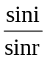= hằng số | 1  0,5  0,5
Câu 3 | - Thế nào là hiện tượng khúc xạ ánh sáng?  - Nguyên nhân của hiện tượng khúc xạ ánh sáng là gì? | 1
 | - Khúc xạ ánh sáng là hiện tượng lệch phương (gãy) của các tia sáng khi truyền xiên góc qua mặt phân cách giữa hai môi trường trong suốt khác nhau.  - Sự thay đổi tốc độ truyền ánh sáng? | 0,5  0,5
Bài 1 | Một khung dây dẫn hình chữ nhật cạnh 48 cm² đặt cố định trong từ trường đều có véctơ cảm ứng từ hợp với pháp véctơ của mặt phẳng khung dây một góc 60⁰.  a. Tính từ thông qua khung dây khi B đạt 0,5 T.  b. Trong khoảng thời gian 0,2 s cho độ lớn của cảm ứng từ tăng đều từ 0 đến 0,5 T. Xác định độ lớn của suất điện động cảm ứng trong khung. | 2 đ
 | a.  b.  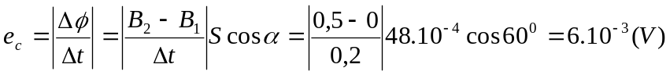 | 1  1 | Thiếu hoặc sai đ/vị trừ tối đa 0,25 đ/câu.
Bài 2 | Một tia sáng đơn sắc truyền từ môi trường có chiết suất ra môi trường không khí có chiết suất với góc khúc xạ ở ngoài không khí là 60⁰.  a. Tìm góc tới.  b. Để xảy ra hiện tượng phản xạ toàn phần ở mặt phân cách giữa hai môi trường thì ta phải tăng góc tới thêm bao nhiêu độ? | 1

 | a. Áp dụng định luật khúc xạ ánh sáng.  n₁.sini = n₂.sinr  sini = 0,5  i = 30⁰  b. sini_{gh} = 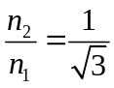  i_{gh} = 35,26⁰  vậy phải tăng góc tới thêm 5,26⁰. | 0,5  0,25  0,25
Bài 3 | Một thấu kính hội tụ có tiêu cự 12 cm. Vật sáng AB cao 2 cm đặt vuông góc với trục chính (A nằm trên trục chính) cách thấu kính 8 cm.  a. Xác định vị trí, tính chất ảnh.  b. Tìm độ phóng đại ảnh và chiều cao của ảnh. Vẽ ảnh A’B’ . | 2
 | a.  Áp dụng công thức:  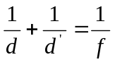  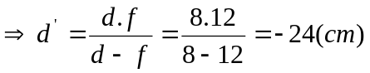  .d’ < 0 : ảnh ảo  b. Độ phóng đại của ảnh:  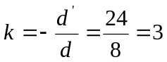  Chiều cao ảnh :  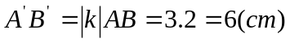  Vẽ hình:  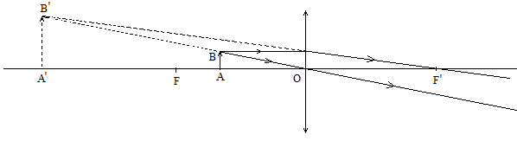 | 0,5  0,5  0,5  0,5 | .
HẾT

